泰州市姜堰区人民法院对拒不履行义务被执行人曝光公告（2019）第六期

为了督促被执行人履行生效法律文书确定的义务，保护申请人的合法权益，弘扬诚实守信的社会风气，本院依据《中华人民共和国民事诉讼法》第二百五十五条的规定，决定对以下拒不履行义务的被执行人通过媒体公开进行曝光。
本院现责令被曝光的被执行人立即依法履行法律文书确定的所有义务，并配合人民法院完成各项执行工作。否则，本院将对被执行人或其主要负责人依法采取拘留、罚款等强制措施，构成犯罪的，依法追究刑事责任。同时，根据《最高人民法院关于公布失信被执行人名单信息的若干规定》的规定，本院将把具有履行能力而不履行的被执行人纳入失信被执行人名单，在政府采购、招标投标、行政审批、政府扶持、融资信贷、市场准入、资质认定等方面，对失信被执行人予以信用惩戒。
提醒广大群众与被曝光的被执行人在进行相关民事法律行为时注意风险防范。本院同时公布举报电话，欢迎广大群众提供被执行人下落、可供执行财产或其他执行线索。

二O一九年六月二十日

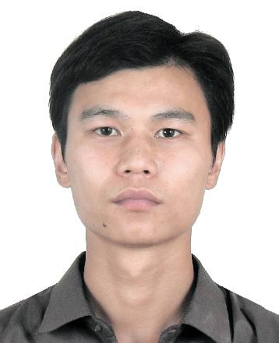 | 姓名：王明  身份号码：321284198203130017住址：泰州市姜堰区振兴花园2号楼102室  案号：（2019）苏1204执1045号  案由：民间借贷纠纷  标的：25605元  举报电话：0523-88846711 |  | 姓名：林在庆  身份号码：330329198508221536  住址：浙江省泰顺县大安乡柳埠村埠尾  案号：（2019）苏1204执1259号  案由：买卖合同纠纷  标的：4850元  举报电话：0523-88846711
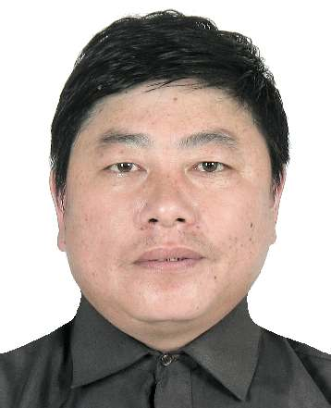 | 姓名：李宝兵  身份号码：321028196111296617住址：泰州市姜堰区白米镇倪庄村和平组  案号：（2019）苏1204执40号  案由：买卖合同纠纷  标的：424514元  举报电话：0523-88846711 | 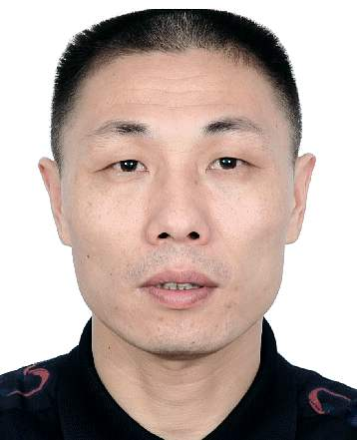 | 姓名：刁德中  身份号码：32128419690806441X住址：泰州市姜堰区娄庄镇洪林村三十组28号  案号：（2019）苏1204执恢459号  案由：民间借贷纠纷  标的：222800元  举报电话：0523-88846703

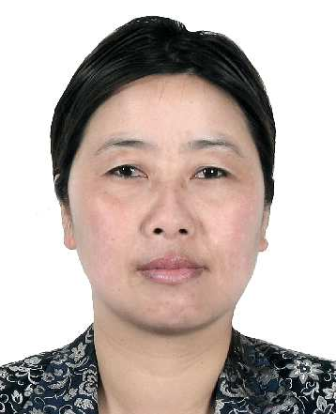 | 姓名：郑红女  身份号码：321028197011204222住址：泰州市姜堰区娄庄镇洪林村三十组28号  案号：（2019）苏1204执恢459号  案由：民间借贷纠纷  标的：222800元  举报电话：0523-88846703 | 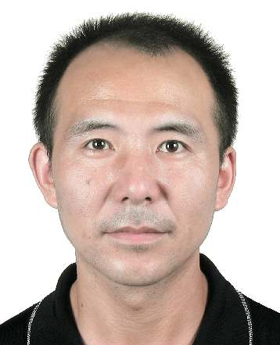 | 姓名：王金社  身份号码：32102819700911501X住址：泰州市姜堰区梁徐镇王石村三组14号  案号：(2019)苏1204执689号  案由：民间借贷纠纷  标的：1140025元  举报电话：0523-88846702
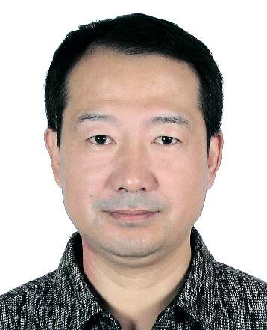 | 姓名：王金泽  身份号码：321028196603055035住址：泰州市姜堰区梁徐镇王石村三组61号  案号：(2019)苏1204执689号  案由：民间借贷纠纷  标的：1140025元  举报电话：0523-88846702 | 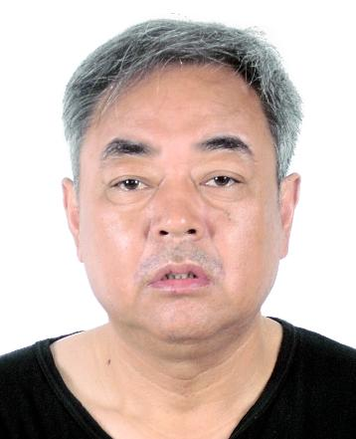 | 姓名：张秋生  身份号码：321028196210181014住址：泰州市姜堰经济开发区唐宁村九组45号  案号：(2019)苏1204执670号  案由：民间借贷纠纷  标的：122700元  举报电话：0523-88846702

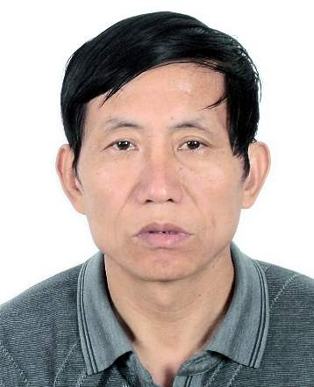 | 姓名：陈阴祥  身份号码：321087196309015075住址：泰州市姜堰区梁徐镇王石前舍十组34号  案号：(2019)苏1204执1196号  案由：民间借贷纠纷  标的：120000元  举报电话：0523-88846702 | 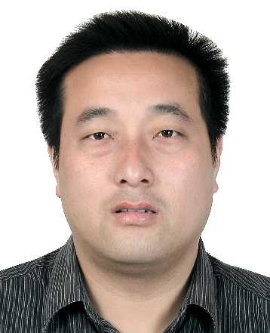 | 姓名：肖飞  身份号码：321028197402093419住址：泰州市姜堰区桥头镇小杨村十五组  案号：(2019)苏1204执363号  案由：民间借贷纠纷  标的：8856775.08元  举报电话：0523-88846758
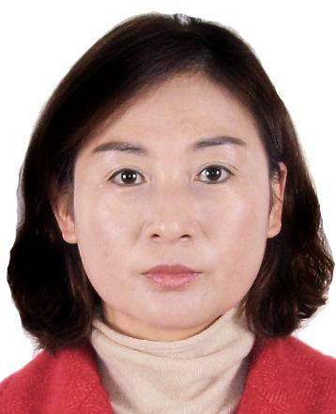 | 姓名：徐大勤  身份号码：321028197509143420住址：泰州市姜堰区桥头镇小杨村十五组  案号：(2019)苏1204执363号  案由：民间借贷纠纷  标的：8856775.08元  举报电话：0523-88846758 | 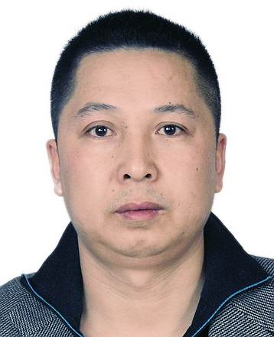 | 姓名：徐爱平  身份号码：321083197508196015住址：泰州市姜堰区罗塘街道凤凰园21号楼702室  案号：(2019)苏1204执1081号  案由：合伙协议纠纷  标的：785000元  举报电话：0523-88846710
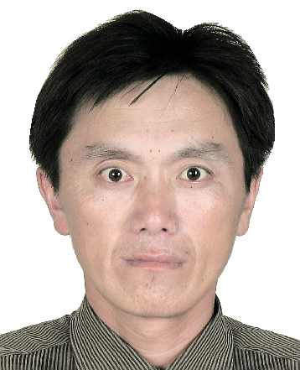 | 姓名：封汉勤  身份号码：321028196804172414住址：泰州市姜堰区张甸镇三彭村18组10号  案号：(2019)苏1204执恢78号  案由：民间借贷纠纷  标的：82247元  举报电话：0523-88846703 | 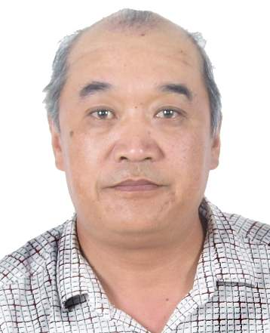 | 姓名：钱忠虎  身份号码：321028196508085017住址：泰州市姜堰区梁徐镇前时村三组48号  案号：(2018)苏1204执恢266号  案由：劳动争议纠纷  标的：252540元  举报电话：0523-88846703
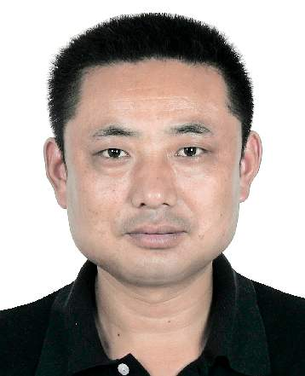 | 姓名：梅友华  身份号码：321028196807226676  住址：泰州市姜堰区白米镇孔庄村十三组4号  案号：(2019)苏1204执恢264号  案由：民间借贷纠纷  标的：161750元  举报电话：0523-88846703

